Проекты «Местная инициатива 2022» реализованы!
В рамках 2 сезона городского конкурса проектов инициативного бюджетирования по направлению «Местная инициатива» завершилась реализация проектов-победителей.
Благодаря активности инициативных группы, состоящих из неравнодушных жителей нашего города, в 2022 году реализовано 3 проекта, имеющих приоритетное значение для городского округа:
В детском саду № 16 появились новые асфальтированные дорожки
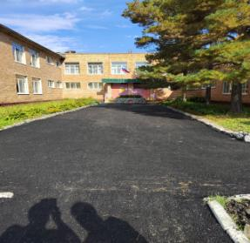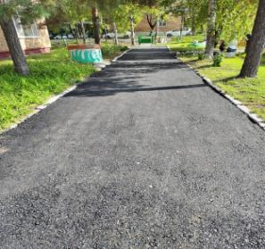

На улицах Суворовская и Колхозная зажглись новые фонари
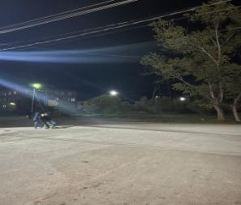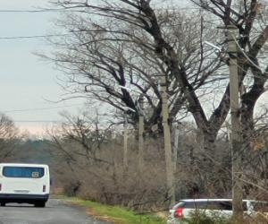

Инициативы активных граждан воплощаются в жизнь не первый год. Многие из них нашли поддержку у жителей и получили финансовую помощь из бюджета на реализацию своих идей. И такая возможность есть у каждого!

